**مديرية التربية لولاية الجزائر وسط السنة الدراسية : 2021-2022**



**متوسطة : عبد الرحمان بن سالم ـ المستوى : 4 متوسط**

**الفرض الثالث في مادة الرياضيات**

**ـــــــــــــــــــــــــــــــــــــــــــــــــــــــــــــــــــــــــــــــــــــــــــــــــــــــــــــــــــــــــــــــــــــــــــــــــــــــــــــــــــ**

**تــاريخ الإجـــراء: 26 / 04 /2022 المدة :45 دقيقة**

**ـــــــــــــــــــــــــــــــــــــــــــــــــــــــــــــــــــــــــــــــــــــــــــــــــــــــــــــــــــــــــــــــــــــــــــــــــــــــــــــــــــ**

**التمرين الأول : (6 نقاط)**

**لتكن العبارة $E$ حيث : $E=({x+3)}^{2}-25$.**

* **انشر ثم بسط العبارة $E$.**
* **حلل العبارة $E$ الى جداء عاملين من الدرجة الأولى .**
* **حل المعادلة : $\left(x+8\right)\left(x-2\right)=0$**

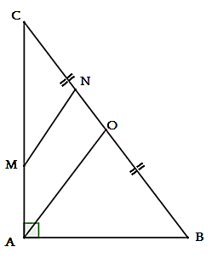

**التمرين الثـــــــــــــــــــــــــــــــاني :(06 ن) (وحدة الطول هي السنتيمتر)**

**إليك الشكل المقابل:( الشكل غير مرسوم بالأطوال الحقيقية ).**

**حيث : $AB=6 ; BC=10 ; CN=3 ; MA=3.2$**

**و $O$ منتصف قطعة المستقيم $BC$.**

* **أحسب الطول $AC$.**
* **أثبت أن المستقيمان $\left(AO\right)$ و $(MN)$ متوازيان .**
* **احسب قيس الزاوية $\hat{ABC}$ بالتدوير الى الوحدة من الدرجة .**

**التمرين الثالـــــــــــــــــــث :(08 ن)**

* **لتكن الدالة الخطية $f$ المعرفة كما يلي  : $f\left(x\right)=-3x$**
* **احسب صور كل من الأعداد : $-1 و$  بالدالة $f$.**
* **ماهو العدد الذي صورته $9$ بالدالة $f$.**
* **مثل بيانيا الدالة $f$.**
* **بين أن النقطة $A\left(0.5;-1.5\right)$  تنتمي الى التمثيل البياني للدالة $f$.**